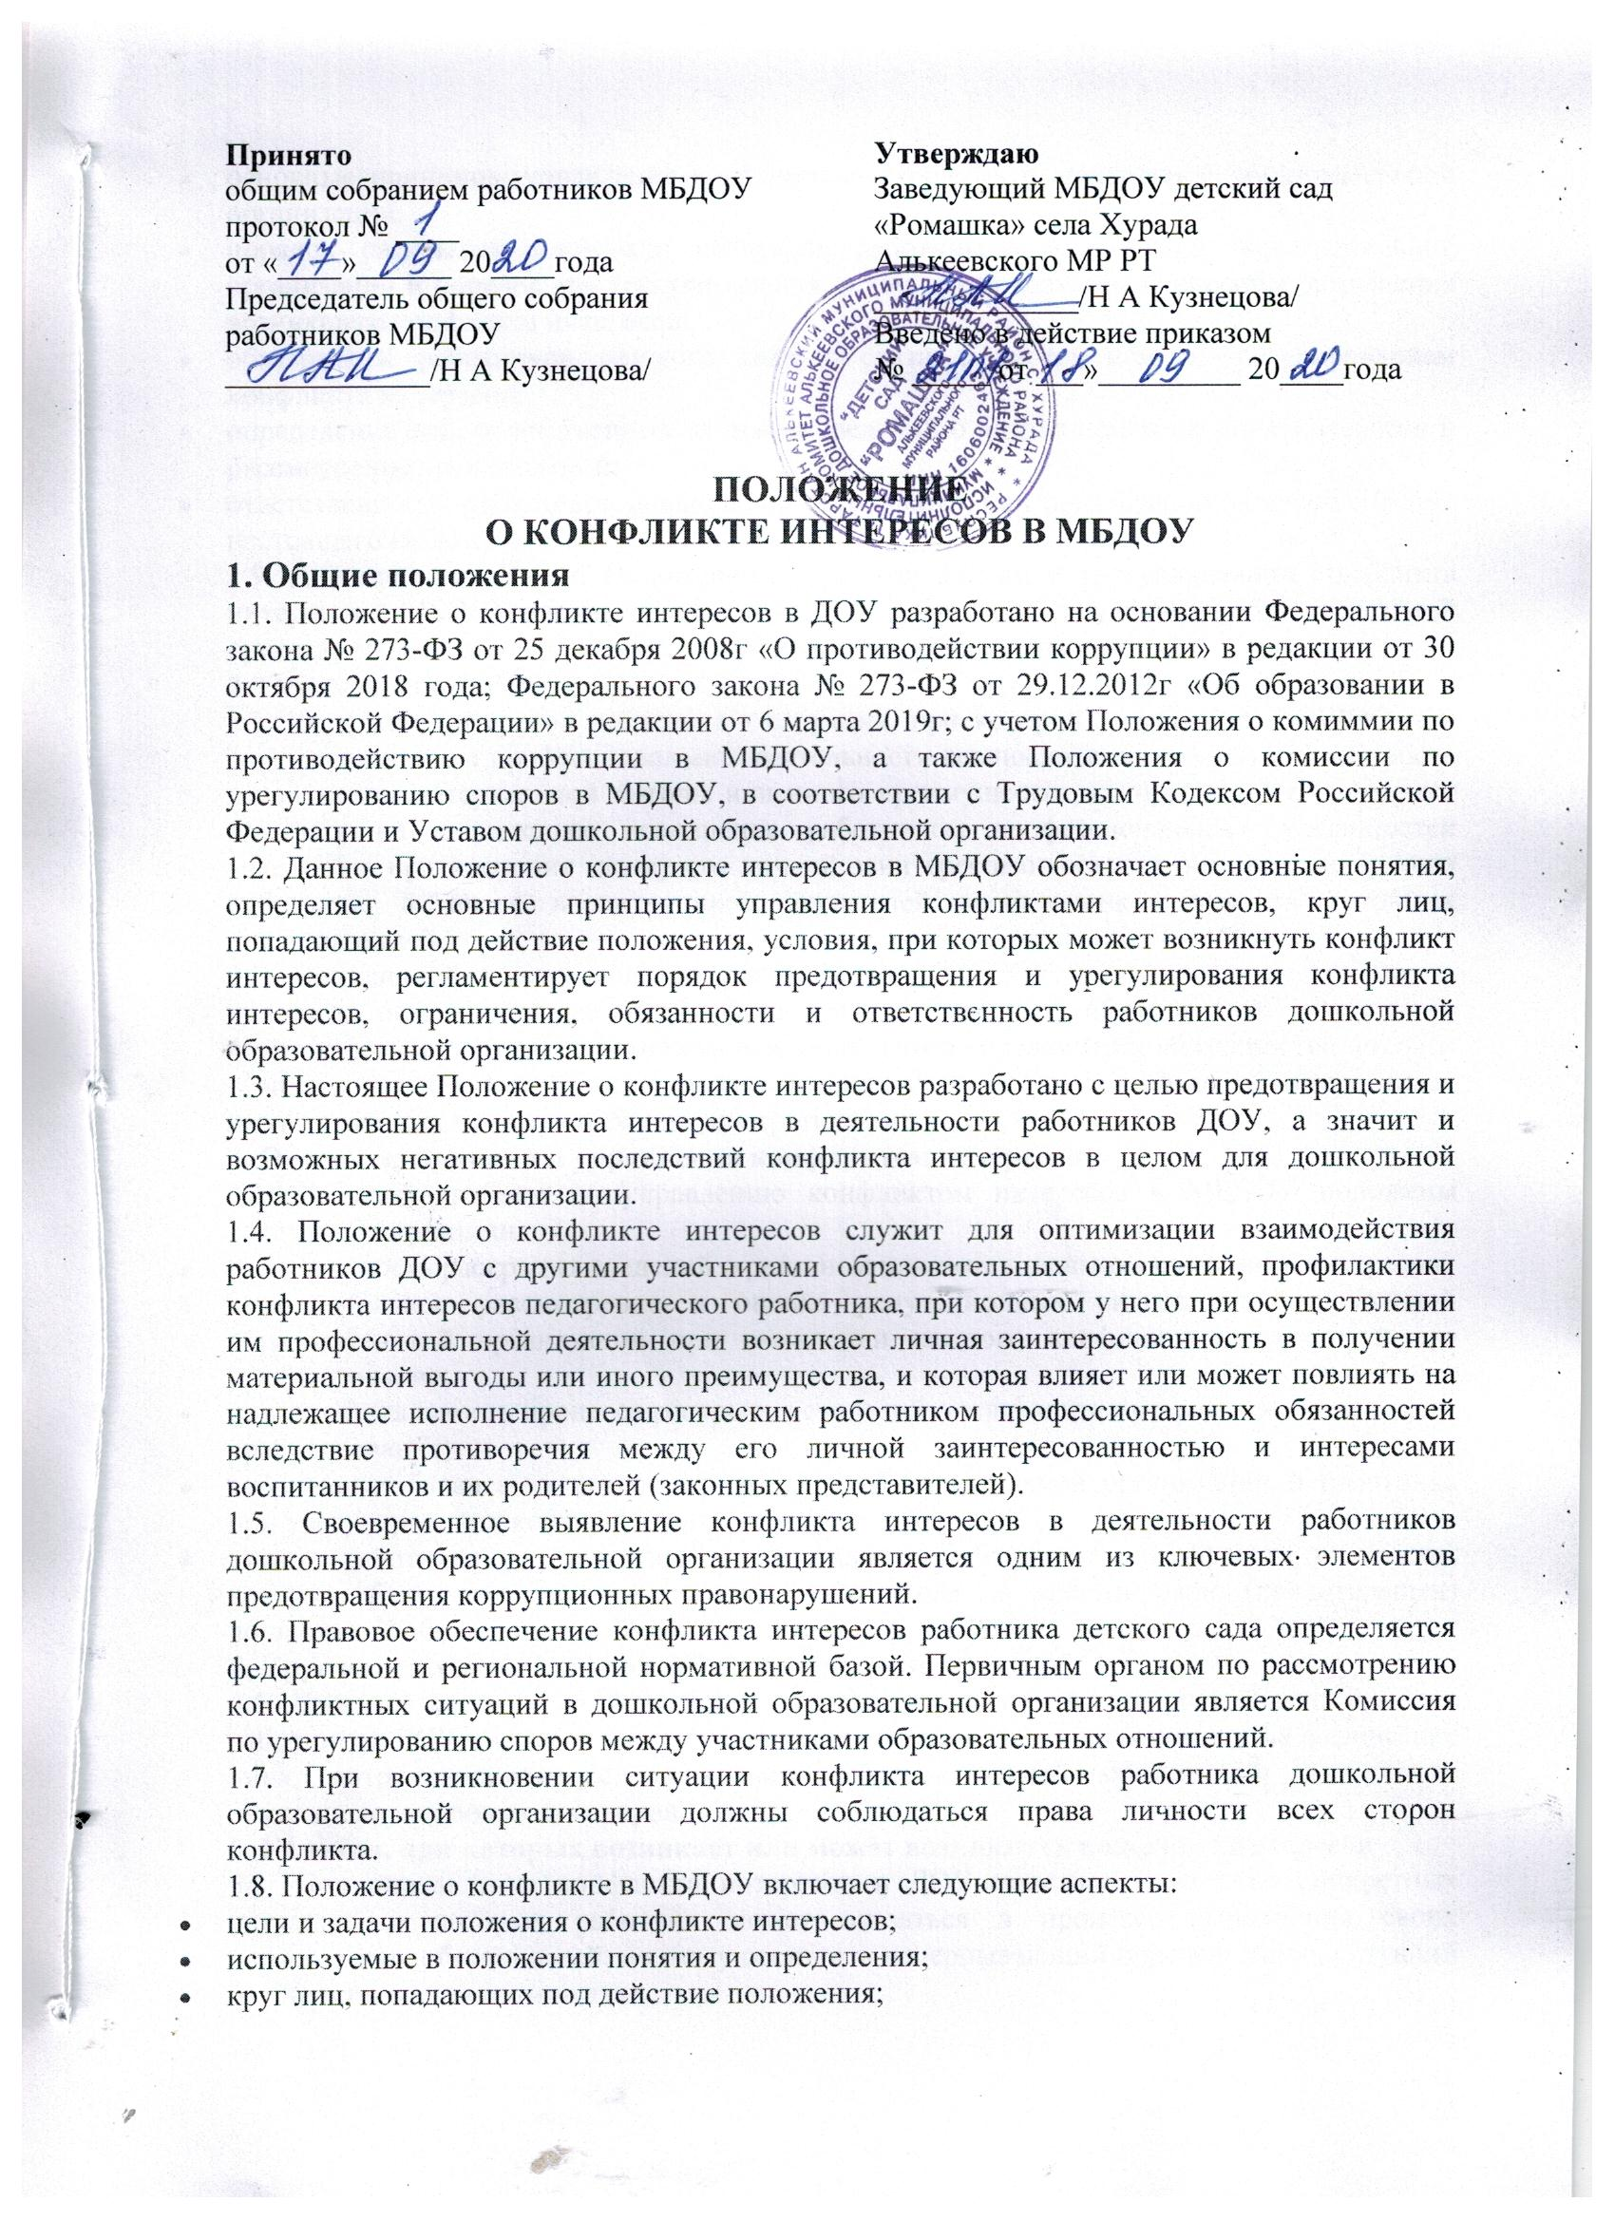

Принято  общим собранием работников МБДОУ  протокол № ____  от «____»______ 20____года  Председатель общего собрания  работников МБДОУ  _____________/Н А Кузнецова/ | Утверждаю  Заведующий МБДОУ детский сад «Ромашка» села Хурада  Алькеевского МР РТ  _____________/Н А Кузнецова/  Введено в действие приказом  № _____ от ___»_________ 20____года

ПОЛОЖЕНИЕ

О КОНФЛИКТЕ ИНТЕРЕСОВ В МБДОУ

1. Общие положения
1.1. Положение о конфликте интересов в ДОУ разработано на основании Федерального закона № 273-ФЗ от 25 декабря 2008г «О противодействии коррупции» в редакции от 30 октября 2018 года; Федерального закона № 273-ФЗ от 29.12.2012г «Об образовании в Российской Федерации» в редакции от 6 марта 2019г; с учетом Положения о комиммии по противодействию коррупции в МБДОУ, а также Положения о комиссии по урегулированию споров в МБДОУ, в соответствии с Трудовым Кодексом Российской Федерации и Уставом дошкольной образовательной организации.
1.2. Данное Положение о конфликте интересов в МБДОУ обозначает основные понятия, определяет основные принципы управления конфликтами интересов, круг лиц, попадающий под действие положения, условия, при которых может возникнуть конфликт интересов, регламентирует порядок предотвращения и урегулирования конфликта интересов, ограничения, обязанности и ответственность работников дошкольной образовательной организации.
1.3. Настоящее Положение о конфликте интересов разработано с целью предотвращения и урегулирования конфликта интересов в деятельности работников ДОУ, а значит и возможных негативных последствий конфликта интересов в целом для дошкольной образовательной организации.
1.4. Положение о конфликте интересов служит для оптимизации взаимодействия работников ДОУ с другими участниками образовательных отношений, профилактики конфликта интересов педагогического работника, при котором у него при осуществлении им профессиональной деятельности возникает личная заинтересованность в получении материальной выгоды или иного преимущества, и которая влияет или может повлиять на надлежащее исполнение педагогическим работником профессиональных обязанностей вследствие противоречия между его личной заинтересованностью и интересами воспитанников и их родителей (законных представителей).
1.5. Своевременное выявление конфликта интересов в деятельности работников дошкольной образовательной организации является одним из ключевых элементов предотвращения коррупционных правонарушений.
1.6. Правовое обеспечение конфликта интересов работника детского сада определяется федеральной и региональной нормативной базой. Первичным органом по рассмотрению конфликтных ситуаций в дошкольной образовательной организации является Комиссия по урегулированию споров между участниками образовательных отношений.
1.7. При возникновении ситуации конфликта интересов работника дошкольной образовательной организации должны соблюдаться права личности всех сторон конфликта.
1.8. Положение о конфликте в МБДОУ включает следующие аспекты:
- цели и задачи положения о конфликте интересов;
- используемые в положении понятия и определения;
- круг лиц, попадающих под действие положения;
- основные принципы управления конфликтом интересов в дошкольной образовательной организации;
- порядок раскрытия конфликта интересов работником дошкольной образовательной организации и порядок его урегулирования, в том числе возможные способы разрешения возникшего конфликта интересов;
- обязанности работников детского сада в связи с раскрытием и урегулированием конфликта интересов;
- определение лиц, ответственных за прием сведений о возникшем конфликте интересов и рассмотрение этих сведений;
- ответственность работников дошкольной образовательной организации за несоблюдение настоящего Положения.
1.9. Действие настоящего Положения о предотвращении и урегулировании конфликта интересов в МБДОУ распространяется на всех работников дошкольной образовательной организации вне зависимости от уровня занимаемой ими должности.

2. Основные понятия
2.1. Конфликт интересов работника - ситуация, при которой у работника МБДОО при осуществлении им профессиональной деятельности возникает личная заинтересованность в получении материальной выгоды или иного преимущества, которая влияет или может повлиять на надлежащее исполнение работником профессиональных обязанностей вследствие противоречия между его личной заинтересованностью и интересами другого работника, а также воспитанников, родителей воспитанников или их законных представителей.
2.2. Под личной заинтересованностью работника МБДОУ, которая влияет или может повлиять на надлежащее исполнение им должностных обязанностей, понимается возможность получения работником при исполнении должностных обязанностей доходов в виде денег, ценностей, иного имущества или услуг имущественного характера, иных имущественных прав для себя или для третьих лиц.

3. Основные принципы управления конфликтом интересов
3.1. В основу работы по управлению конфликтом интересов в МБДОУ положены следующие принципы:
- обязательность раскрытия сведений о реальном или потенциальном конфликте интересов;
- индивидуальное рассмотрение и оценка репутационных рисков для дошкольной образовательной организации при выявлении каждого конфликта интересов и его урегулирование;
- конфиденциальность процесса раскрытия сведений о конфликте интересов и процесса его урегулирования;
- соблюдение баланса интересов дошкольной образовательной организации и работника при урегулировании конфликта интересов;
- защита работника от преследования в связи с сообщением о конфликте интересов, который был своевременно раскрыт работником и урегулирован (предотвращен) дошкольной образовательной организации.

4. Круг лиц, попадающий под действие положения
4.1. Действие настоящего Положения о конфликте интересов распространяется на всех работников ДОУ вне зависимости от уровня занимаемой ими должности и на физические лица, сотрудничающие с дошкольной образовательной организации на основе гражданско- правовых договоров.

5. Условия, при которых возникает или может возникнуть конфликт интересов
5.1. Под определение конфликта интересов в ДОУ попадает множество конкретных ситуаций, в которых работник может оказаться в процессе выполнения своих должностных обязанностей, поэтому составить исчерпывающий перечень таких ситуаций не представляется возможным.
5.2. В МБДОУ выделяют следующие условия, при которых возникает или может возникнуть конфликт интересов:
5.2.1. Условия (ситуации), при которых всегда возникает или может возникнуть конфликт интересов работника:
- получение подарков и услуг;
- педагогический работник является членом жюри конкурсных мероприятий с участием своих воспитанников;
- небезвыгодные предложения педагогу от родителей (законных представителей) воспитанников, педагогом, чьей группы он является;
- небескорыстное использование возможностей родителей (законных представителей) воспитанников;
- сбор финансовых средств на нужды воспитанников от родителей (законных представителей) воспитанников;
- нарушение установленных в ДОУ запретов (передача третьим лицам и использование персональной информации воспитанников и других работников) и т.д.
5.2.2. Условия (ситуации), при которых может возникнуть конфликт интересов работника:
- участие педагогического работника в наборе (приеме) воспитанников;
- педагогический работник занимается репетиторством с воспитанниками, которых он
- обучает;
- участие педагогического работника в установлении, определении форм и способов поощрений для своих воспитанников;
- иные условия (ситуации), при которых может возникнуть конфликт интересов работника дошкольной образовательной организации.

6. Порядок предотвращения и урегулирования конфликта интересов в МБДОУ
6.1. Случаи возникновения у работника ДОУ личной заинтересованности, которая приводит или может привести к конфликту интересов, предотвращаются и (или) урегулируются в целях недопущения причинения вреда законным интересам иных участников образовательных отношений в дошкольной образовательной организаций.
6.2. С целью предотвращения возможного конфликта интересов педагогического работника реализуются следующие мероприятия:
- при принятии решений, локальных нормативных актов, затрагивающих права воспитанников и педагогических работников, учитывается мнение Педагогического совета дошкольной образовательной организации;
- обеспечивается прозрачность, подконтрольность и подотчетность реализации всех принимаемых решений, в исполнении которых задействованы педагогические работники и иные участники образовательных отношений детского сада;
- обеспечивается информационная открытость в соответствии с требованиями действующего законодательства Российской Федерации;
- осуществляется четкая регламентация деятельности работников внутренними локальными нормативными актами дошкольной образовательной организации;
- обеспечивается введение прозрачных процедур внутренней оценки для управления качеством образования в дошкольной образовательной;
- осуществляется создание системы сбора и анализа информации об индивидуальных образовательных достижениях воспитанников;
- осуществляются иные мероприятия, направленные на предотвращение возможного конфликта интересов работников дошкольной образовательной организации.
6.3. Работник ДОУ, в отношении которого возник спор о конфликте интересов, вправе обратиться в Комиссию по урегулированию споров между участниками образовательных отношений (далее – Комиссия), в функции которой входит прием вопросов сотрудников об определении наличия или отсутствия данного конфликта.
6.4. Порядок принятия решений Комиссии по урегулированию споров и их исполнения устанавливается локальным нормативным актом дошкольной образовательной организации. Решение Комиссии является обязательным для всех участников образовательных отношений, подлежит исполнению в сроки, предусмотренные принятым решением, и может быть обжаловано в установленном законодательством Российской Федерации порядке.
6.5. Комиссия берет на себя обязательство конфиденциального рассмотрения представленных сведений и урегулирования конфликта интересов. Поступившая информация должна быть проверена уполномоченным на это должностным лицом с целью оценки серьезности возникающих для ДОУ рисков и выбора наиболее подходящей формы урегулирования конфликта интересов. В итоге этой работы МБДОУ может прийти к выводу, что ситуация, сведения о которой были представлены работником, не является конфликтом интересов и, как следствие, не нуждается в специальных способах урегулирования.
6.6. Раскрытие сведений о конфликте интересов осуществляется в письменном виде. Допустимо первоначальное раскрытие конфликта интересов в устной форме с последующей фиксацией в письменном виде. Должностным лицом, ответственным за прием сведений о возникающих (имеющихся) конфликтах интересов является уполномоченный заведующим ДОУ, ответственный за профилактику коррупционных нарушений.
6.7. Процедура раскрытия конфликта интересов доводится до сведения всех работников детского сада. При разрешении имеющегося конфликта интересов Комиссии следует выбирать наиболее мягкую меру урегулирования из возможных с учетом существующих обстоятельств. Более жесткие меры следует использовать только в случае, когда это вызвано реальной необходимостью или в случае, если более мягкие меры оказались недостаточно эффективными.
6.8. При принятии решения о выборе конкретного метода разрешения конфликта интересов важно учитывать значимость личного интереса работника и вероятность того, что этот личный интерес будет реализован в ущерб интересам ДОУ.
6.9. Комиссия может прийти к выводу, сто конфликт интересов имеет место, и использовать различные способы его разрешения, в том числе:
- ограничение доступа работников ДОУ к конкретной информации, которая может затрагивать личные интересы работников;
- добровольный отказ работников детского сада или их отстранение (постоянное или временное) от участия в обсуждении и процессе принятия решений по вопросам, которые находятся или могут оказаться под влиянием конфликта интересов;
- пересмотр и изменение функциональных обязанностей работников дошкольной образовательной организации;
- перевод сотрудников на должность, предусматривающую выполнение функциональных обязанностей, не связанных с конфликтом интересов;
- отказ работников от своего личного интереса, порождающего конфликт с интересами дошкольного образовательного учреждения;
- передача работником принадлежащего ему имущества, являющегося основой возникновения конфликта интересов, в доверительное управление;
- увольнение работника из дошкольной образовательной организации по инициативе работника;
- увольнение работника по инициативе заведующего ДОУ за совершение дисциплинарного проступка, то есть за неисполнение или ненадлежащее исполнение работником по его вине возложенных на него трудовых обязанностей.
6.10. Приведенный перечень способов разрешения конфликта интересов не является исчерпывающим. В каждом конкретном случае по договоренности дошкольного образовательного учреждения и работника, раскрывшего сведения о конфликте интересов, могут быть найдены иные формы его урегулирования.
6.11. Для предотвращения конфликта интересов работников необходимо следовать «Кодексу этики и служебного поведения работников дошкольной образовательной организации».
6.12. До принятия решения Комиссией заведующий в соответствии с действующим законодательством принимает все необходимые меры по недопущению возможных негативных последствий возникшего конфликта интересов для участников образовательных отношений.
6.13. Решение Комиссии по противодействию коррупции в ДОУ при рассмотрении вопросов, связанных с возникновением конфликта интересов работника, является обязательным для всех участников образовательных отношений и подлежит исполнению в сроки, предусмотренные указанным решением.
6.14. Решение Комиссии по урегулированию споров между участниками образовательных отношений при рассмотрении вопросов, связанных с возникновением конфликта интересов педагогического работника, может быть обжаловало в установленном законодательством Российской Федерации порядке.

7. Ограничения, налагаемые на работников при осуществлении ими профессиональной деятельности
7.1. В целях предотвращения возникновения (появления) условий (ситуаций), при которых всегда возникает конфликт интересов работника ДОУ, устанавливаются ограничения, налагаемые на работников дошкольной образовательной организации при осуществлении ими профессиональной деятельности.
7.2. На педагогических работников при осуществлении ими профессиональной деятельности налагается следующие ограничения:
- запрет на членство в жюри конкурсных мероприятий с участием своих воспитанников за исключением случаев и порядка, предусмотренных Уставом дошкольной образовательной организации;
- запрет на использование с личной заинтересованностью возможностей родителей (законных представителей) воспитанников и иных участников образовательных отношений;
- запрет на занятия репетиторством с воспитанниками, которых он обучает.
- запрет на получение работниками подарков и иных услуг от родителей (законных представителей) воспитанников за исключением случаев и порядка, предусмотренных Уставом дошкольной образовательной организации.
7.3. Педагогические работники ДОУ обязаны соблюдать данные ограничения и иные ограничения и запреты, установленные локальными нормативными актами дошкольной образовательной организации.

8. Обязанности работников в связи с раскрытием и урегулированием конфликта интересов
8.1. Положение о конфликте интересов в ДОУ устанавливаются следующие обязанности работников в связи с раскрытием и урегулированием конфликта интересов:
- при принятии решений по деловым вопросам и выполнении своих трудовых (служебных) обязанностей руководствоваться интересами детского сада - без учета своих личных интересов, интересов своих родственников и друзей;
- избегать (по возможности) ситуаций и обстоятельств, которые могут привести к конфликту интересов;
- своевременно раскрывать возникший (реальный) или потенциальный конфликт интересов;
- эффективно содействовать урегулированию возникшего конфликта интересов.
8.2. Работники дошкольной образовательной организации обязаны принимать меры по недопущению любой возможности возникновения конфликта интересов при осуществлении ими профессиональной деятельности.
8.3. В случае возникновения конфликта интересов работник незамедлительно обязан проинформировать об этом в письменной форме заведующего дошкольной образовательной организации.
8.4. Заведующий МБДОУ в трехдневный срок со дня, когда ему стало известно о конфликте интересов работника, обязан вынести данный вопрос на рассмотрение Комиссии по урегулированию споров между участниками образовательных отношений.
8.5. Решение Комиссии по урегулированию споров при рассмотрении вопросов, связанных с возникновением конфликта интересов работников, является обязательным для всех участников трудовых, а также образовательных отношений и подлежит исполнению в сроки, предусмотренные указанным решением.

9. Ответственность
9.1 Ответственным лицом в МБДОУ за организацию работы по предотвращению и урегулированию конфликта интересов работников при осуществлении ими профессиональной деятельности является заведующий дошкольной образовательной организации.
9.2. Ответсвенное лицо в дошокольной образовательной организации за организацию работы по предотвращению и урегулированию конфликта интересов педагогических работников:
- утверждает Положение о конфликте интересов в детском саду;
- утверждает иные локальные нормативные акты по вопросам соблюдения ограничений, налагаемых на педагогических работников при осуществлении ими профессиональной деятельности;
- утверждает соответствующие дополнения в должностные инструкции работников;
- организует информирование работников о налагаемых ограничениях при осуществлении ими профессиональной деятельности;
- при возникновении конфликта интересов работника организует рассмотрение соответствующих вопросов на комиссии по урегулированию споров между участниками образовательных отношений в дошкольной образовательной организации;
- организует контроль состояния работы в ДОУ по предотвращению и урегулированию конфликта интересов работников при осуществлении ими профессиональной деятельности.
9.3. За непринятие работником мер по предотвращению или урегулированию конфликта интересов, стороной которого он является, с ним по инициативе работодателя в связи с утратой доверия согласно пункту 7.1 части 1 статьи 81 Трудового кодекса Российской Федерации может быть расторгнут трудовой договор.
9.4. Все работники дошкольной образовательной организации несут ответственность за соблюдение настоящего Положения о конфликте интересов в соответствии с действующим законодательством Российской Федерации.

10. Заключительные положения
10.1. Настоящее Положение является локальным нормативным актом, принимается на Общем собрании работников ДОУ и утверждается (либо вводится в действие) приказом заведующего дошкольной образовательной организации.
10.2. Все изменения и дополнения, вносимые в настоящее Положение, оформляются в письменной форме в соответствии действующим законодательством Российской Федерации.
10.3. Настоящее Положение принимается на неопределенный срок. Изменения и дополнения к Положению принимаются в порядке, предусмотренном п.10.1 настоящего Положения.
10.4. После принятия Положения (или изменений и дополнений отдельных пунктов и разделов) в новой редакции предыдущая редакция автоматически утрачивает силу.
